Отчёт по лабораторной работе №3
  - Имитационное моделирование. DaisyWorld
Бахарев Дмитрий Александрович
Содержание

1. Цель работы
Изучить агентное моделирование в Julia с использованием пакета Agents.jl на примере модели DaisyWorld (мир маргариток). Исследовать динамику системы и параметрические зависимости.

2. Задание
- Реализовать базовую модель DaisyWorld в Julia с использованием Agents.jl.
- Построить графики динамики (температура, площадь маргариток).
- Создать анимацию эволюции системы.
- Провести параметрические исследования по параметрам max_age и init_white.
- Исследовать зависимость от солнечной светимости.

3. Теоретическое введение

3.1 Модель DaisyWorld
DaisyWorld — классическая агентная модель, предложенная Джеймсом Лавлоком для иллюстрации гипотезы Геи. Модель демонстрирует, как простые агенты (маргаритки) могут регулировать температуру планеты без внешнего управления.
Основные компоненты:
- Планета — сетка $30×30$, каждая клетка имеет свою температуру и альбедо.
- Маргаритки — двух типов: белые (альбедо 0.75) и чёрные (альбедо 0.25).
- Солнце — светимость $L\left(t\right)$ меняется во времени.
Ключевой механизм: белые маргаритки отражают больше света (охлаждают планету), чёрные — поглощают (нагревают). Их взаимодействие стабилизирует температуру.

3.2 Параметры модели
Параметр | Значение
griddims | (30, 30)
max_age | 25 или 40
init_white | 0.2 или 0.8
init_black | 0.2
albedo_white | 0.75
albedo_black | 0.25
solar_luminosity | 1.0
solar_change | 0.005
scenario | :default или :ramp

4. Выполнение лабораторной работы

4.1 Установка пакетов
Для агентного моделирования установлены пакеты Agents.jl, CairoMakie (визуализация) и StatsBase (статистика) (рис. Рисунок 1).
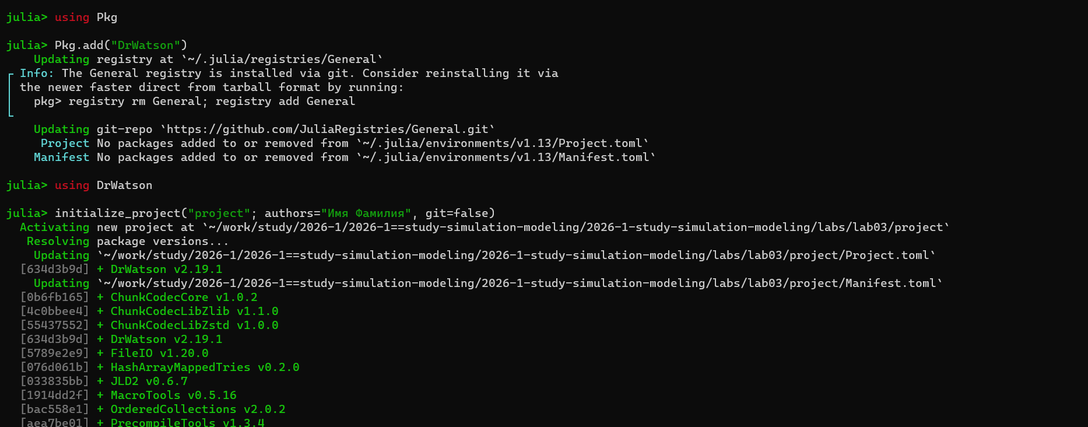
Рисунок 1: Установка пакетов Agents, CairoMakie, StatsBase

4.2 Запуск базовой модели DaisyWorld
Скрипт daisyworld.jl реализует базовую модель. Результат запуска и список графиков приведены на рис. Рисунок 2.
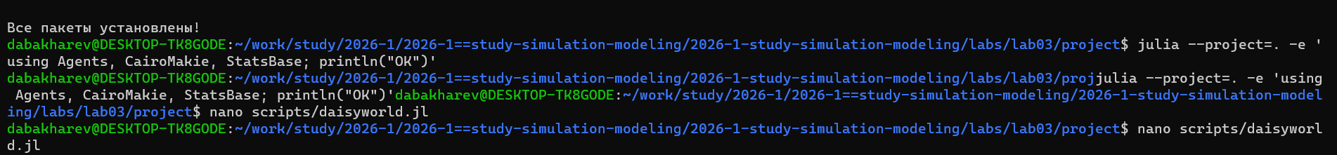
Рисунок 2: Запуск daisyworld.jl и список графиков
Сгенерированы три графика для трёх моментов времени:
- daisy_step001.png — начальное состояние;
- daisy_step005.png — промежуточное;
- daisy_step040.png — установившееся.

4.3 Анимация DaisyWorld
Скрипт daisyworld-animate.jl создаёт анимацию эволюции системы (рис. Рисунок 3). Видео сохранено в формате .mp4.
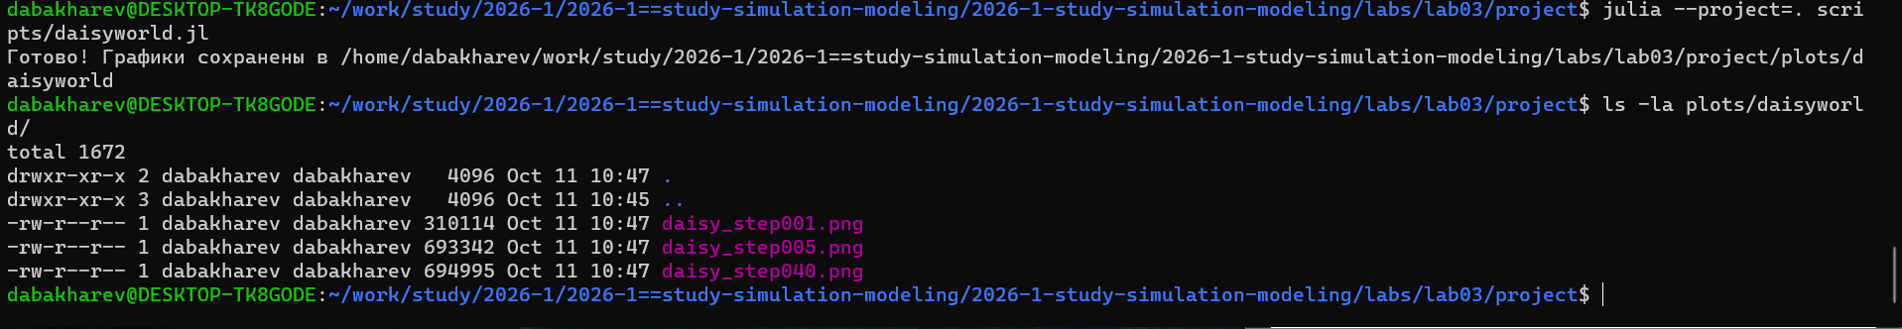
Рисунок 3: Создание анимации DaisyWorld

4.4 Подсчёт маргариток
Скрипт daisyworld-count.jl подсчитывает численность белых и чёрных маргариток во времени (рис. Рисунок 4).
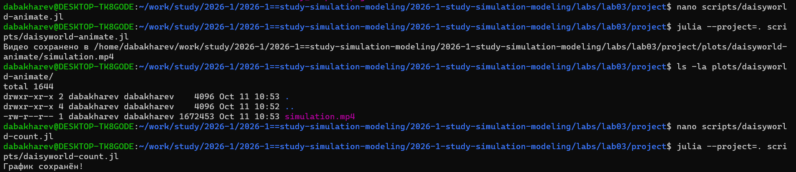
Рисунок 4: Запуск daisyworld-count.jl
График daisy_count.png приведён на рис. Рисунок 5.
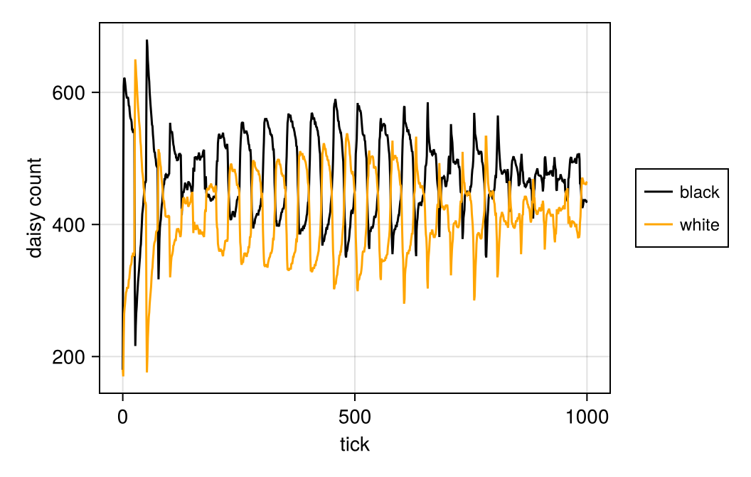
Рисунок 5: Динамика численности маргариток

4.5 Светимость Солнца
Скрипт daisyworld-luminosity.jl исследует зависимость температуры от светимости (рис. Рисунок 6).
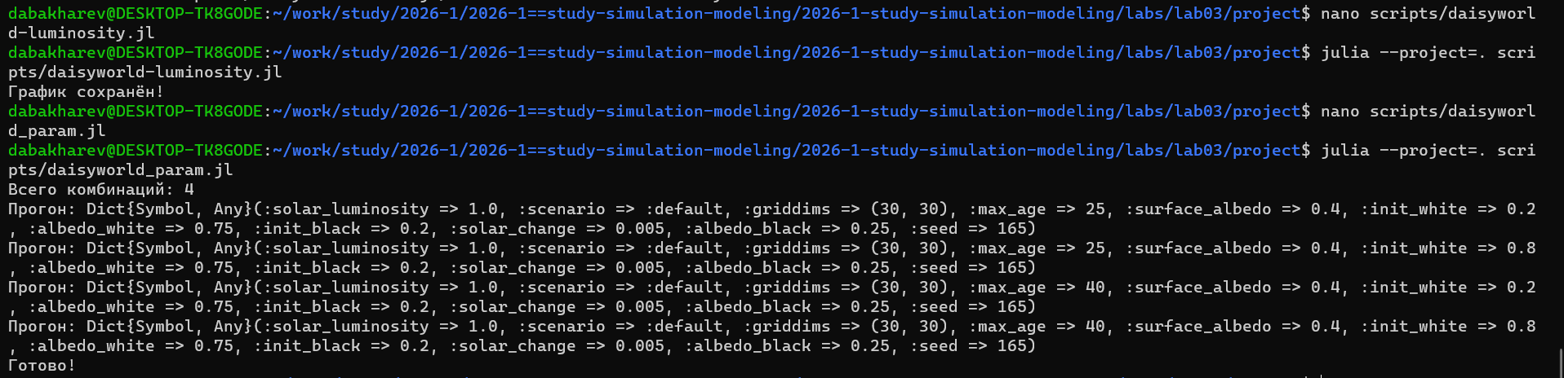
Рисунок 6: Запуск daisyworld-luminosity.jl
График daisy_luminosity.png приведён на рис. Рисунок 7.
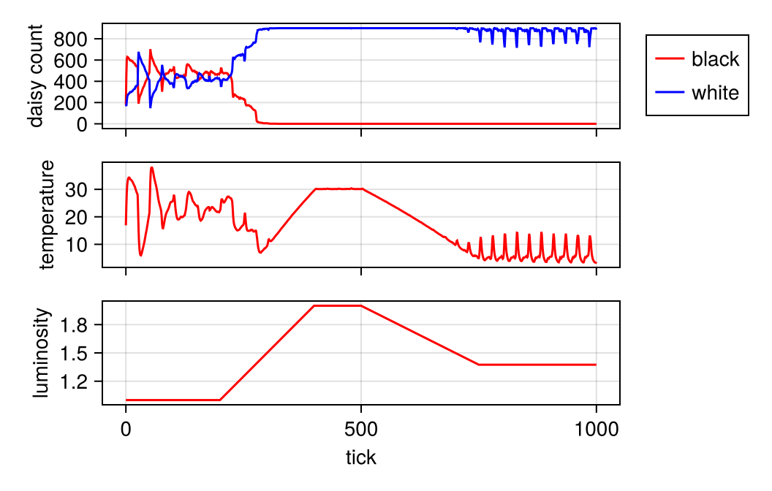
Рисунок 7: Зависимость температуры от светимости

4.6 Параметрическое исследование
Скрипт daisyworld_param.jl проводит сканирование по 4 комбинациям параметров (рис. Рисунок 8).
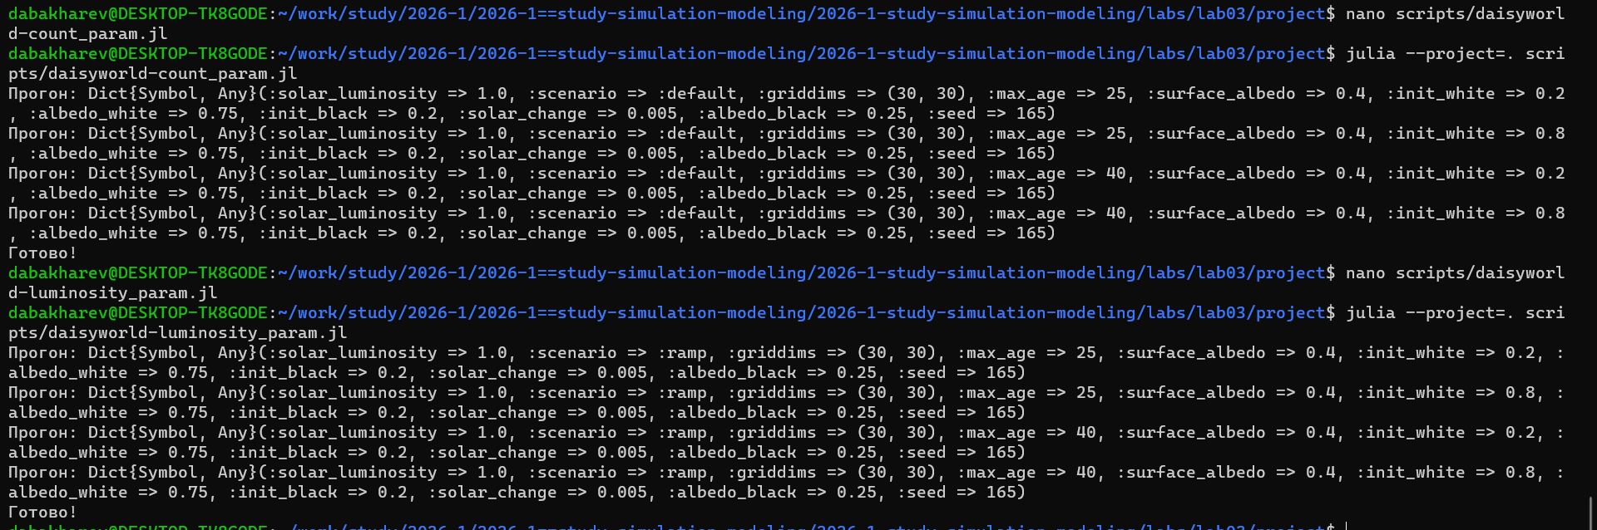
Рисунок 8: Запуск daisyworld_param.jl
Скрипт daisyworld-count_param.jl (рис. Рисунок 9) и daisyworld-luminosity_param.jl (рис. Рисунок 10) проводят аналогичные исследования для численности и светимости.
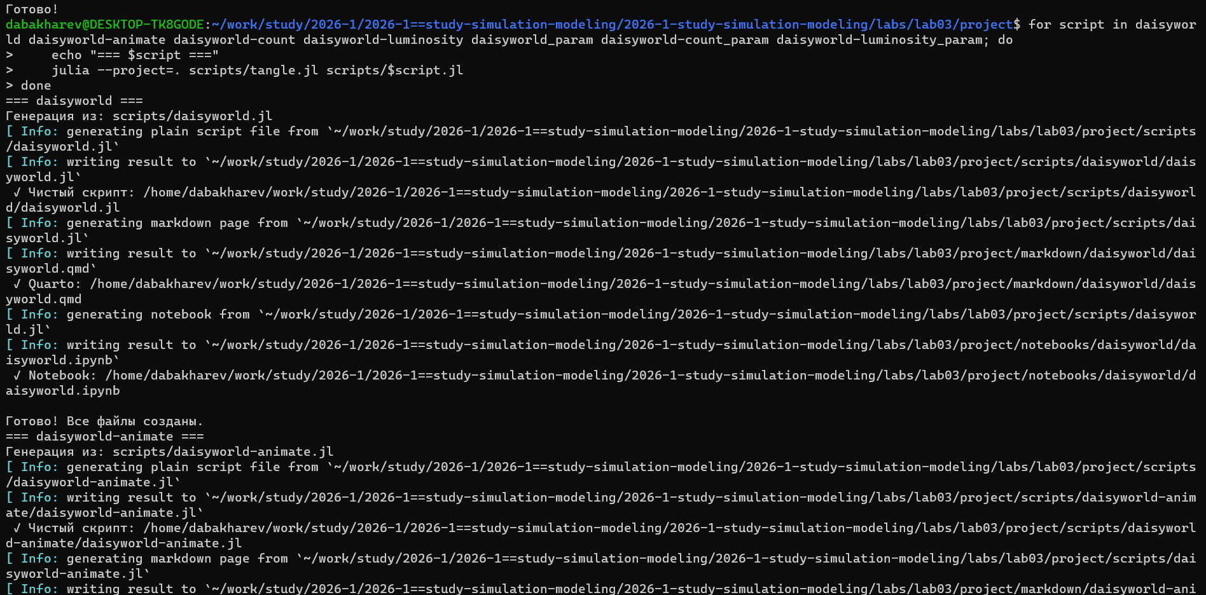
Рисунок 9: Запуск daisyworld-count_param.jl

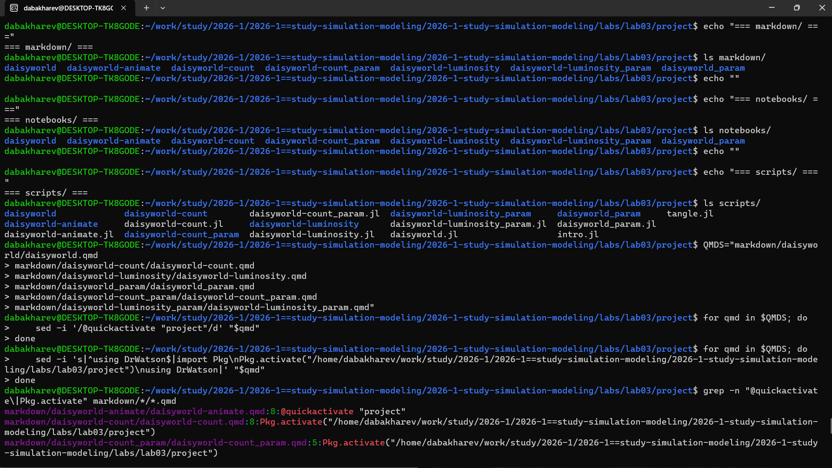
Рисунок 10: Запуск daisyworld-luminosity_param.jl

4.7 Генерация производных форматов
Через tangle.jl для всех 7 скриптов сгенерированы три формата: чистый скрипт, документация Quarto и Jupyter Notebook (рис. Рисунок 11).
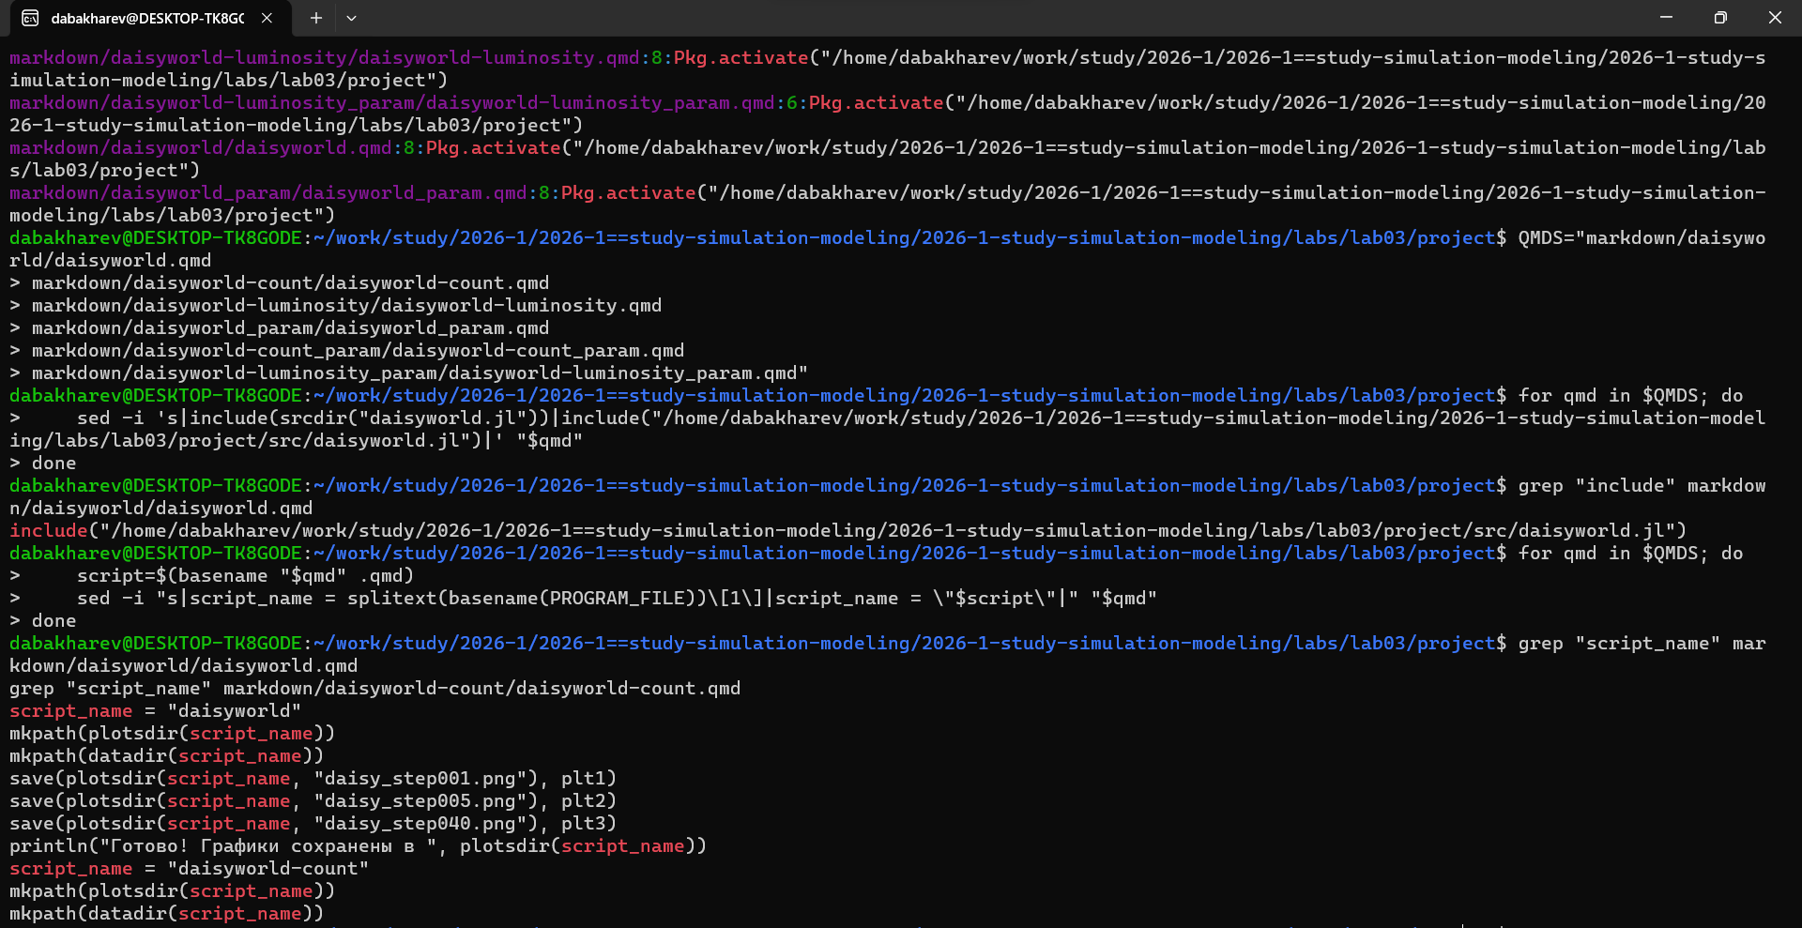
Рисунок 11: Генерация форматов и правка .qmd

4.8 Результаты: базовая динамика
Три ключевых момента эволюции DaisyWorld приведены на рис. Рисунок 12, Рисунок 13, Рисунок 14.
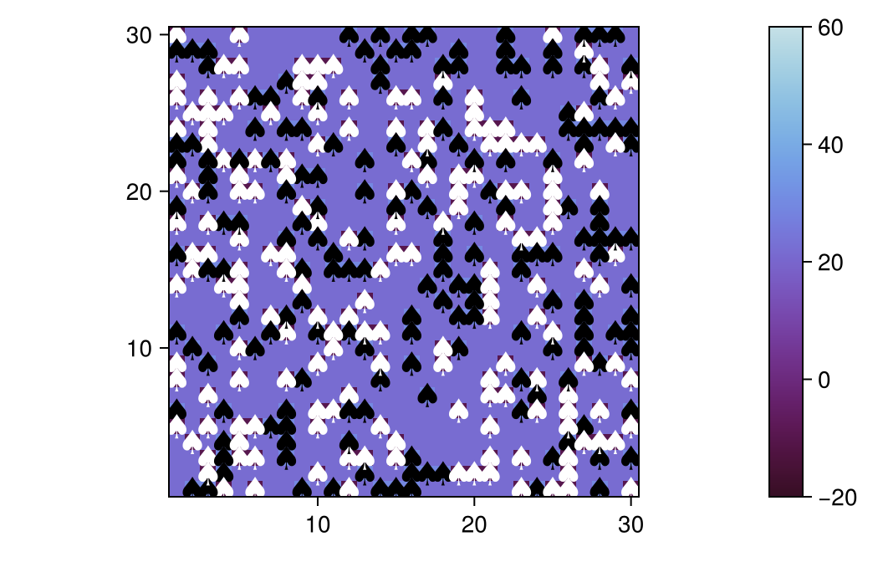
Рисунок 12: Начальное состояние (шаг 1)

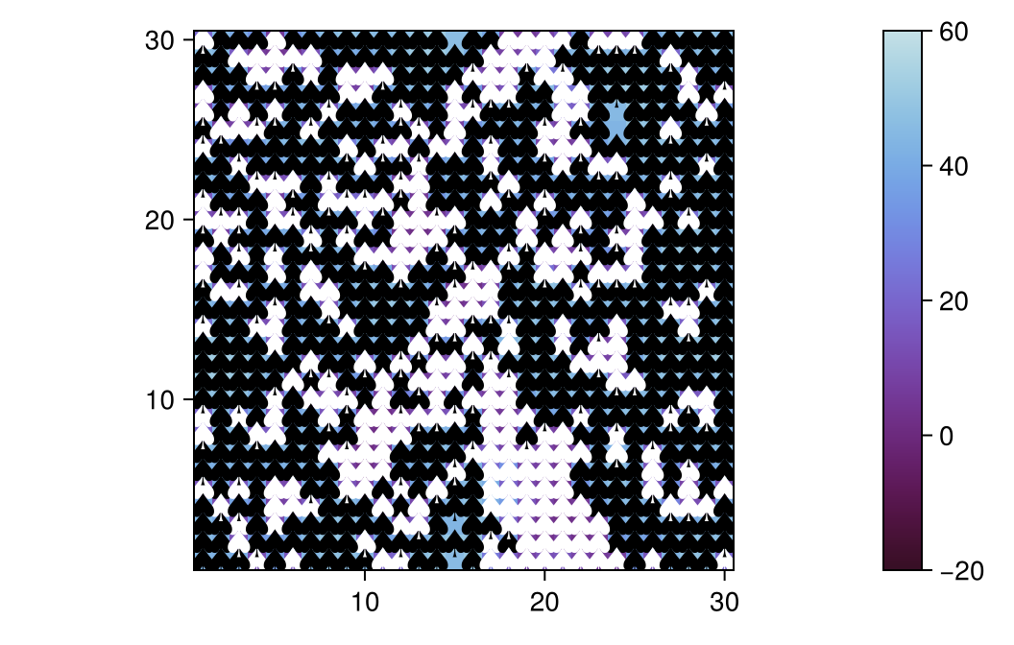
Рисунок 13: Промежуточное состояние (шаг 5)

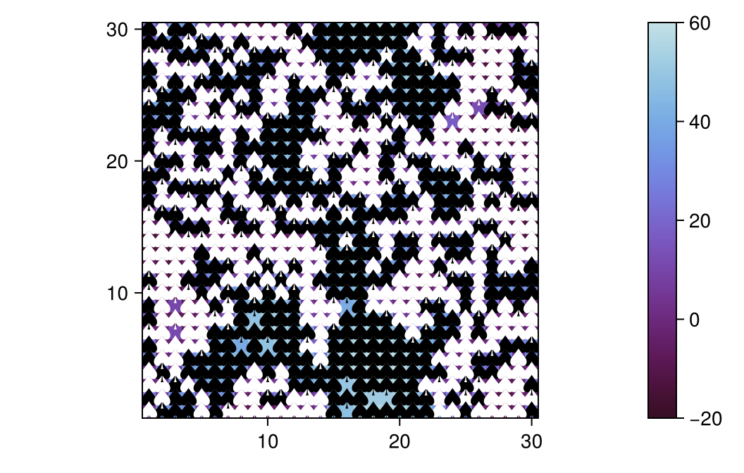
Рисунок 14: Установившееся состояние (шаг 40)
Из графиков видно:
- В начале планета заселяется белыми и чёрными маргаритками;
- Постепенно белые маргаритки вытесняют чёрные (или наоборот, в зависимости от светимости);
- Система выходит на стабильное состояние с постоянной температурой.

4.9 Результаты: параметрическое исследование
Параметрическое исследование по max_age и init_white приведено на рис. Рисунок 15 – Рисунок 20.
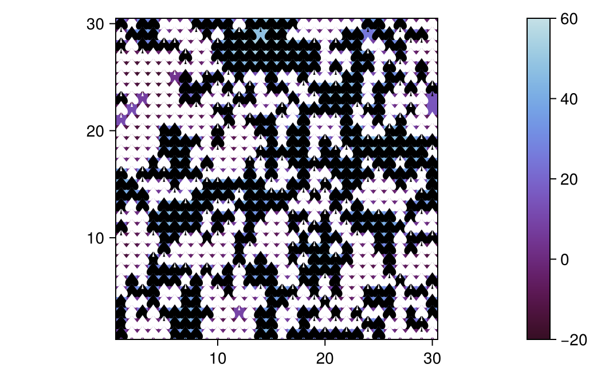
Рисунок 15: Параметрическое исследование daisyworld_param

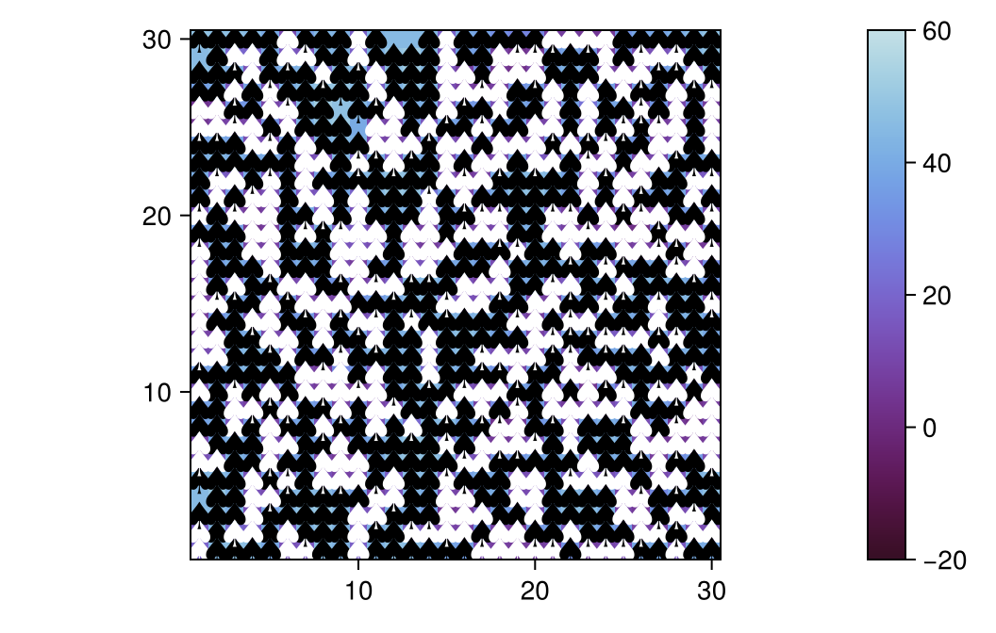
Рисунок 16: Другой случай daisyworld_param

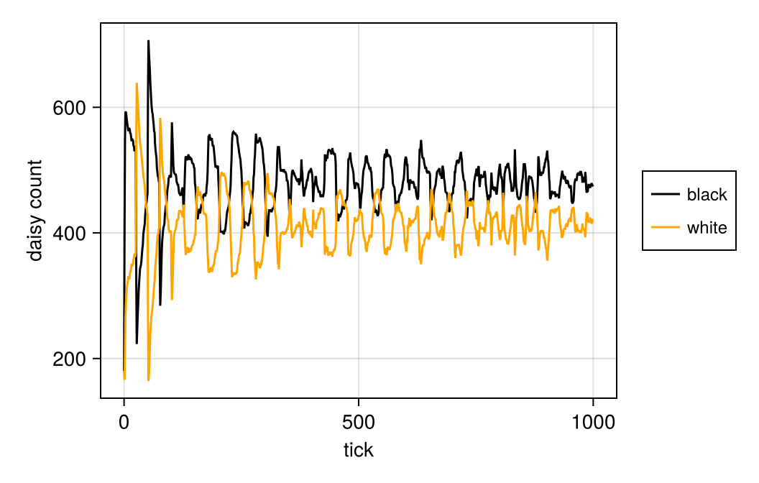
Рисунок 17: Параметрическое исследование count (1)

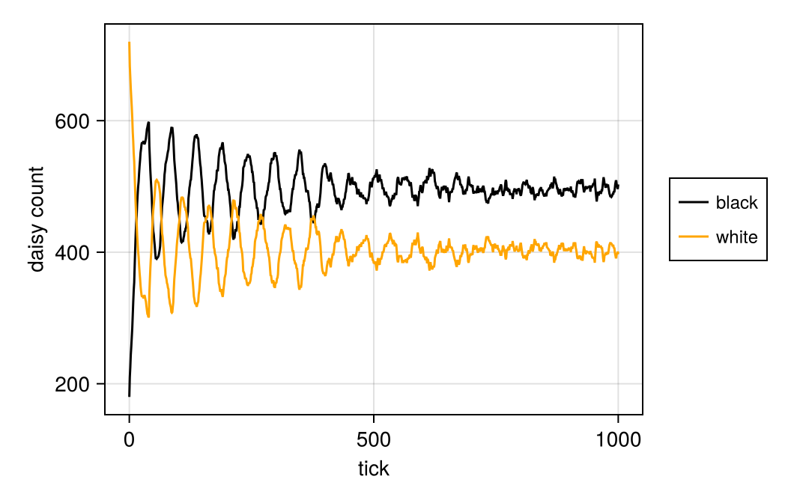
Рисунок 18: Параметрическое исследование count (2)

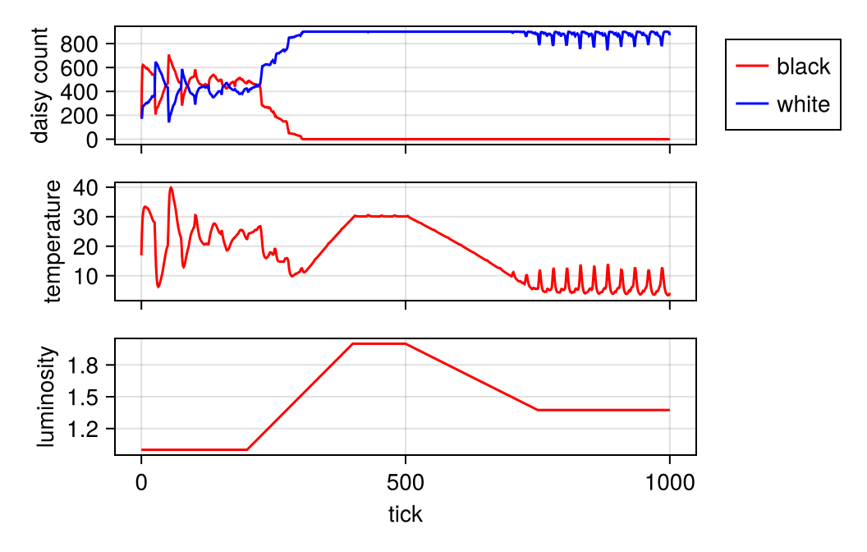
Рисунок 19: Параметрическое исследование luminosity (1)

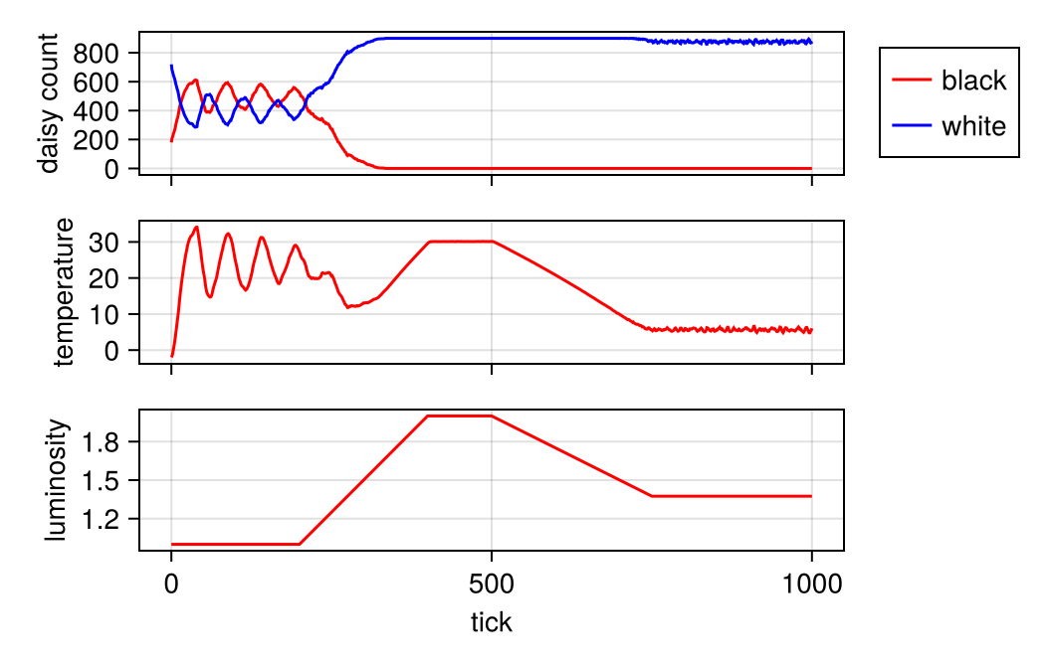
Рисунок 20: Параметрическое исследование luminosity (2)

4.10 Листинги из Julia

5. Daisyworld: базовая визуализация
Модель Daisyworld: чёрные и белые маргаритки регулируют температуру планеты.

5.1 Активация проекта и загрузка пакетов
import Pkg
Pkg.activate("/home/dabakharev/work/study/2026-1/2026-1==study-simulation-modeling/2026-1-study-simulation-modeling/labs/lab03/project")
using DrWatson
using Agents
using DataFrames
using Plots
using CairoMakie
ENV["GKSwstype"] = "100"
include("/home/dabakharev/work/study/2026-1/2026-1==study-simulation-modeling/2026-1-study-simulation-modeling/labs/lab03/project/src/daisyworld.jl")
script_name = "daisyworld"
mkpath(plotsdir(script_name))
mkpath(datadir(script_name))
Activating project at `~/work/study/2026-1/2026-1==study-simulation-modeling/2026-1-study-simulation-modeling/labs/lab03/project`
"/home/dabakharev/work/study/2026-1/2026-1==study-simulation-modeling/2026-1-study-simulation-modeling/labs/lab03/project/data/daisyworld"

5.2 Создание модели
model = daisyworld()
StandardABM with 360 agents of type Daisy
agents container: Dict
space: GridSpaceSingle with size (30, 30), metric=chebyshev, periodic=true
scheduler: fastest
properties: temperature, solar_luminosity, max_age, surface_albedo, ratio, solar_change, tick, scenario

5.3 Цвет маргариток — по виду
daisycolor(a::Daisy) = a.breed
plotkwargs = (
agent_color = daisycolor,
agent_size = 20,
agent_marker = '♠',
heatarray = :temperature,
heatkwargs = (colorrange = (-20, 60),)
)
(agent_color = Main.daisycolor, agent_size = 20, agent_marker = '♠', heatarray = :temperature, heatkwargs = (colorrange = (-20, 60),))

5.4 Визуализация: шаг 0
plt1, _ = abmplot(model; plotkwargs...)
(Scene(2 children, 0 plots), Axis (2 plots), ABMObservable with model:
StandardABM with 360 agents of type Daisy
agents container: Dict
space: GridSpaceSingle with size (30, 30), metric=chebyshev, periodic=true
scheduler: fastest
properties: temperature, solar_luminosity, max_age, surface_albedo, ratio, solar_change, tick, scenario
and with data collection:
adata: nothing
mdata: nothing)

5.5 Визуализация: шаг 5
step!(model, 5)
plt2, _ = abmplot(model; heatarray = model.temperature, plotkwargs...)
(Scene(2 children, 0 plots), Axis (2 plots), ABMObservable with model:
StandardABM with 892 agents of type Daisy
agents container: Dict
space: GridSpaceSingle with size (30, 30), metric=chebyshev, periodic=true
scheduler: fastest
properties: temperature, solar_luminosity, max_age, surface_albedo, ratio, solar_change, tick, scenario
and with data collection:
adata: nothing
mdata: nothing)

5.6 Визуализация: шаг 40
step!(model, 40)
plt3, _ = abmplot(model; heatarray = model.temperature, plotkwargs...)
(Scene(2 children, 0 plots), Axis (2 plots), ABMObservable with model:
StandardABM with 891 agents of type Daisy
agents container: Dict
space: GridSpaceSingle with size (30, 30), metric=chebyshev, periodic=true
scheduler: fastest
properties: temperature, solar_luminosity, max_age, surface_albedo, ratio, solar_change, tick, scenario
and with data collection:
adata: nothing
mdata: nothing)

5.7 Сохранение результатов
save(plotsdir(script_name, "daisy_step001.png"), plt1)
save(plotsdir(script_name, "daisy_step005.png"), plt2)
save(plotsdir(script_name, "daisy_step040.png"), plt3)
println("Готово! Графики сохранены в ", plotsdir(script_name))
Готово! Графики сохранены в /home/dabakharev/work/study/2026-1/2026-1==study-simulation-modeling/2026-1-study-simulation-modeling/labs/lab03/project/plots/daisyworld

6. Daisyworld: параметрическое исследование (визуализация)
Прогоняем модель для сетки параметров и сохраняем визуализации.

6.1 Загрузка
import Pkg
Pkg.activate("/home/dabakharev/work/study/2026-1/2026-1==study-simulation-modeling/2026-1-study-simulation-modeling/labs/lab03/project")
using DrWatson
using Agents
using DataFrames
using Plots
using CairoMakie
ENV["GKSwstype"] = "100"
include("/home/dabakharev/work/study/2026-1/2026-1==study-simulation-modeling/2026-1-study-simulation-modeling/labs/lab03/project/src/daisyworld.jl")
script_name = "daisyworld_param"
mkpath(plotsdir(script_name))
Activating project at `~/work/study/2026-1/2026-1==study-simulation-modeling/2026-1-study-simulation-modeling/labs/lab03/project`
"/home/dabakharev/work/study/2026-1/2026-1==study-simulation-modeling/2026-1-study-simulation-modeling/labs/lab03/project/plots/daisyworld_param"

6.2 Сетка параметров
param_dict = Dict(
:griddims => (30, 30),
:max_age => [25, 40],
:init_white => [0.2, 0.8],
:init_black => 0.2,
:albedo_white => 0.75,
:albedo_black => 0.25,
:surface_albedo => 0.4,
:solar_change => 0.005,
:solar_luminosity => 1.0,
:scenario => :default,
:seed => 165,
)
params_list = dict_list(param_dict)
println("Всего комбинаций: ", length(params_list))
Всего комбинаций: 4

6.3 Прогон
for params in params_list
println("Прогон: ", params)
model = daisyworld(; params...)
daisycolor(a::Daisy) = a.breed
plotkwargs = (
agent_color = daisycolor,
agent_size = 20,
agent_marker = '♠',
heatarray = :temperature,
heatkwargs = (colorrange = (-20, 60),)
)
plt1, _ = abmplot(model; plotkwargs...)
step!(model, 5)
plt2, _ = abmplot(model; heatarray = model.temperature, plotkwargs...)
step!(model, 40)
plt3, _ = abmplot(model; heatarray = model.temperature, plotkwargs...)
name1 = savename("daisyworld", params) * "_step01.png"
name2 = savename("daisyworld", params) * "_step05.png"
name3 = savename("daisyworld", params) * "_step40.png"
save(plotsdir(script_name, name1), plt1)
save(plotsdir(script_name, name2), plt2)
save(plotsdir(script_name, name3), plt3)
end
println("Готово!")
Прогон: Dict{Symbol, Any}(:solar_luminosity => 1.0, :scenario => :default, :griddims => (30, 30), :max_age => 25, :surface_albedo => 0.4, :init_white => 0.2, :albedo_white => 0.75, :init_black => 0.2, :solar_change => 0.005, :albedo_black => 0.25, :seed => 165)
Прогон: Dict{Symbol, Any}(:solar_luminosity => 1.0, :scenario => :default, :griddims => (30, 30), :max_age => 25, :surface_albedo => 0.4, :init_white => 0.8, :albedo_white => 0.75, :init_black => 0.2, :solar_change => 0.005, :albedo_black => 0.25, :seed => 165)
Прогон: Dict{Symbol, Any}(:solar_luminosity => 1.0, :scenario => :default, :griddims => (30, 30), :max_age => 40, :surface_albedo => 0.4, :init_white => 0.2, :albedo_white => 0.75, :init_black => 0.2, :solar_change => 0.005, :albedo_black => 0.25, :seed => 165)
Прогон: Dict{Symbol, Any}(:solar_luminosity => 1.0, :scenario => :default, :griddims => (30, 30), :max_age => 40, :surface_albedo => 0.4, :init_white => 0.8, :albedo_white => 0.75, :init_black => 0.2, :solar_change => 0.005, :albedo_black => 0.25, :seed => 165)
Готово!

7. Заключение
В ходе лабораторной работы №3:
- Изучено агентное моделирование в Julia с использованием Agents.jl;
- Реализована модель DaisyWorld;
- Построены графики динамики температуры и численности маргариток;
- Создана анимация эволюции системы;
- Проведены параметрические исследования по max_age и init_white;
- Исследована зависимость от солнечной светимости;
- Отчёт собран в PDF и DOCX, презентация — в PDF/HTML/Markdown.

Список литературы

